Name
Game Design Document

Equipo de desarrollo:
Integrante 1: Paula Alemany Rodríguez
Integrante 2: Óscar Melquíades Durán Narganes
Integrante 3: Denisa Juarranz Berindea
Integrante 4: Izan de Vega López
Integrante 5: David Palacios Daza
Integrante 6: Amiel Ramos Juez
Integrante 7:
Integrante 8:
Integrante 9:

ÍNDICE
1. Resumen 3
1.1. Descripción 3
1.2. Género 3
1.3. Setting 3
1.4. Características principales 3
2. Gameplay 3
2.1. Objetivo del juego 3
2.2. Core loops 3
3. Mecánicas 3
3.1. Mec 1 3
4. Interfaz 4
4.1. Controles 4
4.2. Cámara 4
4.3. HUD 4
4.4. Menús 5
5. Mundo del juego 5
5.1. Personajes 5
5.2. Enemigos 5
5.3. Niveles 5
6. Experiencia de juego 5
7. Estética y contenido 5
7.1. Estética 5
7.2. Contenido 6
8. Producción 6
8.1. Planificación (roadmap) 6
9. Referencias 6

Resumen

Descripción

Género

Setting

Características principales

Gameplay

Objetivo del juego

Core loops
(Modificar)
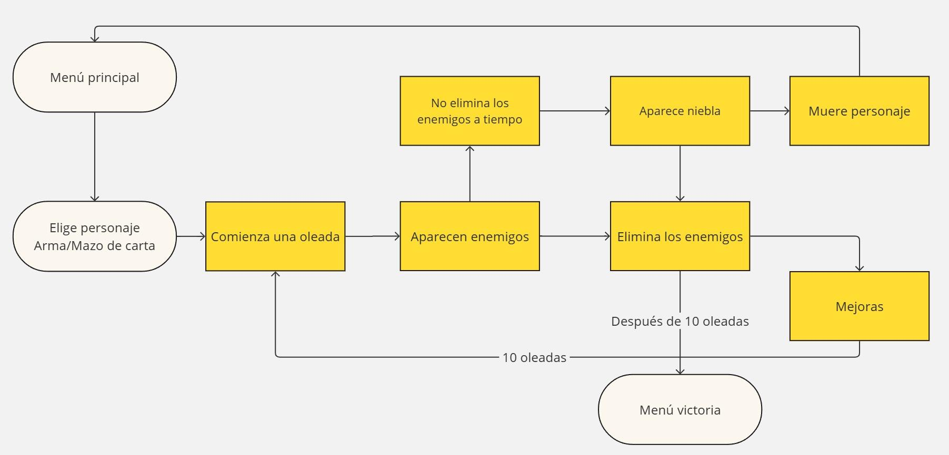

Mecánicas

Mec 1
Representación interna
Parámetros

Interfaz

Controles
(Modificar)

Movimiento del jugador | WASD / LS
Ataque de arma | M1 / RT / R2
Usar carta | M2 / LT / L2
Movimiento Retícula | Ratón / RS
Recarga Manual | Space / B / X
Elegir recompensa | F / Y / square

Cámara

HUD
(Modificar)
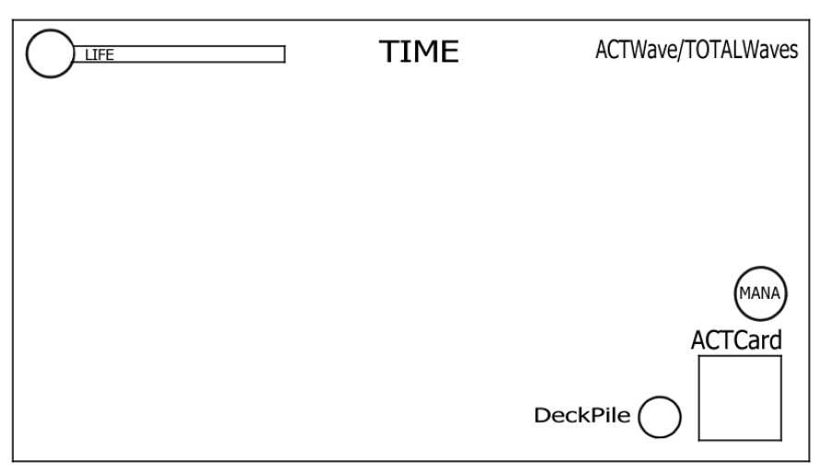

Menús
- Menú principal
  - Jugar (dentro de este menú pulsar arriba o abajo alterna la opción modificada)
    - Escoger arma (pulsando izquierda o derecha)
    - Escoger mazo inicial (pulsando izquierda o derecha)
    - Comenzar
  - Salir
- Menú de pausa
  - Restaurar
  - Salir
- Menú de Fin de Juego
  - Volver a jugar (reinicia la partida)
  - Seleccionar Loadout (Lleva al menú de jugar)
  - Salir del Juego

Mundo del juego

Personajes

Enemigos

Niveles

Experiencia de juego
Dinámicas Buscadas

Descripción de Partida

Estética y contenido

7.1. Estética
Música para
SFX
Paleta colores…

7.2. Contenido

Producción

Planificación (roadmap)
Crear un roadmap inicial sobre cómo pretendéis desarrollar el juego (qué funcionalidades/historias de usuario) se van a implementar cada semana hasta el hito.
Se puede hacer en una hoja Excel aparte y poner aquí el enlace o se puede añadir directamente una tabla.

Referencias

